2. krug pitanja – prosinac 2021./2022.
- U sobi je pet sestara. Ana čita knjigu, Magdalena kuha, Katarina igra šah, a Marija pere rublje. Što radi peta sestra?

________________________________

- Koji broj dolazi na mjesto knjige i upitnika?
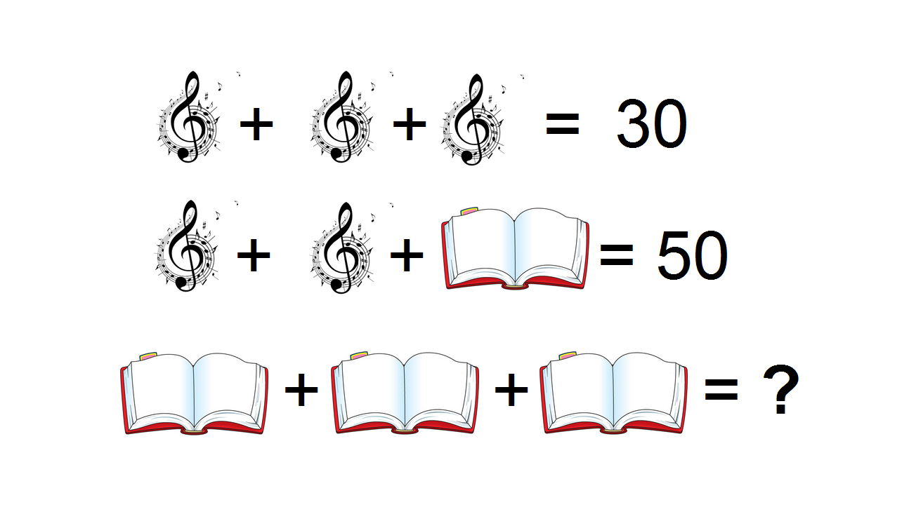
- Od brojeva 1,2,6,7 izračunaj koristeći osnovne matematičke (* / + -) operacije broj 33 kao rezultat. Svaki broj smiješ iskoristiti samo jednom.

________________________________

